积分红包使用说明

一、功能概览
功能信息 | 说明
功能名称 | 积分红包
功能介绍 | 【积分红包】是在目前现金红包功能上，结合第三方平台的积分系统，在保留了红包快速激活直播间的优点，同时盘活积分系统，为第三方平台拉新的同时提高客户平台的留存率。
功能目标 | 利用红包刺激用户活跃，让直播间快速升温，领取积分后前往第三方平台消费，为第三方平台拉新和提高留存。
使用场景 | 场景一：金融客户在接入直播平台后，发现直播间一直不温不火，观众活跃不起来，想到红包功能可以快速激活用户，但金融平台APP无法收到现金红包，于是确定利用红包+积分的方式，在直播间发放积分红包，不仅能快速活跃直播间，还能通过让用户去到平台消耗积分的方式，提高平台留存。场景二：教育客户想要盘活积分系统提升平台留存，但通过活动发积分的方式比较传统，用户也厌倦参与主动参与活动，于是确定了要利用直播间的红包功能，用户只需留存直播间观看就能领取积分，设定积分抵扣课程的福利，刺激用户从直播间去到平台抵扣课程，大大提升平台活跃和留存。
使用教程 | 图片：../../../img/%E7%A7%AF%E5%88%86%E7%BA%A2%E5%8C%851.png
功能点清单 | 支持口令、红包雨、答题方式下发积分：普通红包、口令红包、红包雨、答题红包均支持下发积分；支持拼手气和等分领取积分：单个红包支持设置成等分或拼手气；支持SDK对接：可将积分红包介入到定制页中；支持配置积分单位：可按照平台的积分单位，呈现给用户领取的就是本平台的积分；
SDK对接指南 | 1、仅支持JS-SDK接入，暂不支持多场景SDK、小程序SDK、uni-app等；2、接入需要开发两个接口：【积分更新接口】：用户打开红包领取积分后，需要调用更新接口，在第三方平台该用户积分账户上，加上本次领取的积分；【频道可用积分上限接口】：每个频道限制了可发放的积分上限，防止主播无节制发放积分造成平台积分进销存失衡。

二、操作说明

1. 开启积分红包功能
由于该功能需要接口开发以及配置，因此暂时仅支持在超管开通，功能开关为【积分红包】

2. 功能配置
功能开通后，需要在后台填入【积分更新接口URL】和【频道可用积分上限URL】，以及积分的单位；上述两个接口的相关文档，可到官网查看
图片：../../../img/%E7%A7%AF%E5%88%86%E7%BA%A2%E5%8C%852.png

3. 发起积分红包
在网页开播、客户端开播、新旧版助教页，打开红包功能，选择【发积分】，再进行红包的配置，点击【发起】，即可发起红包活动
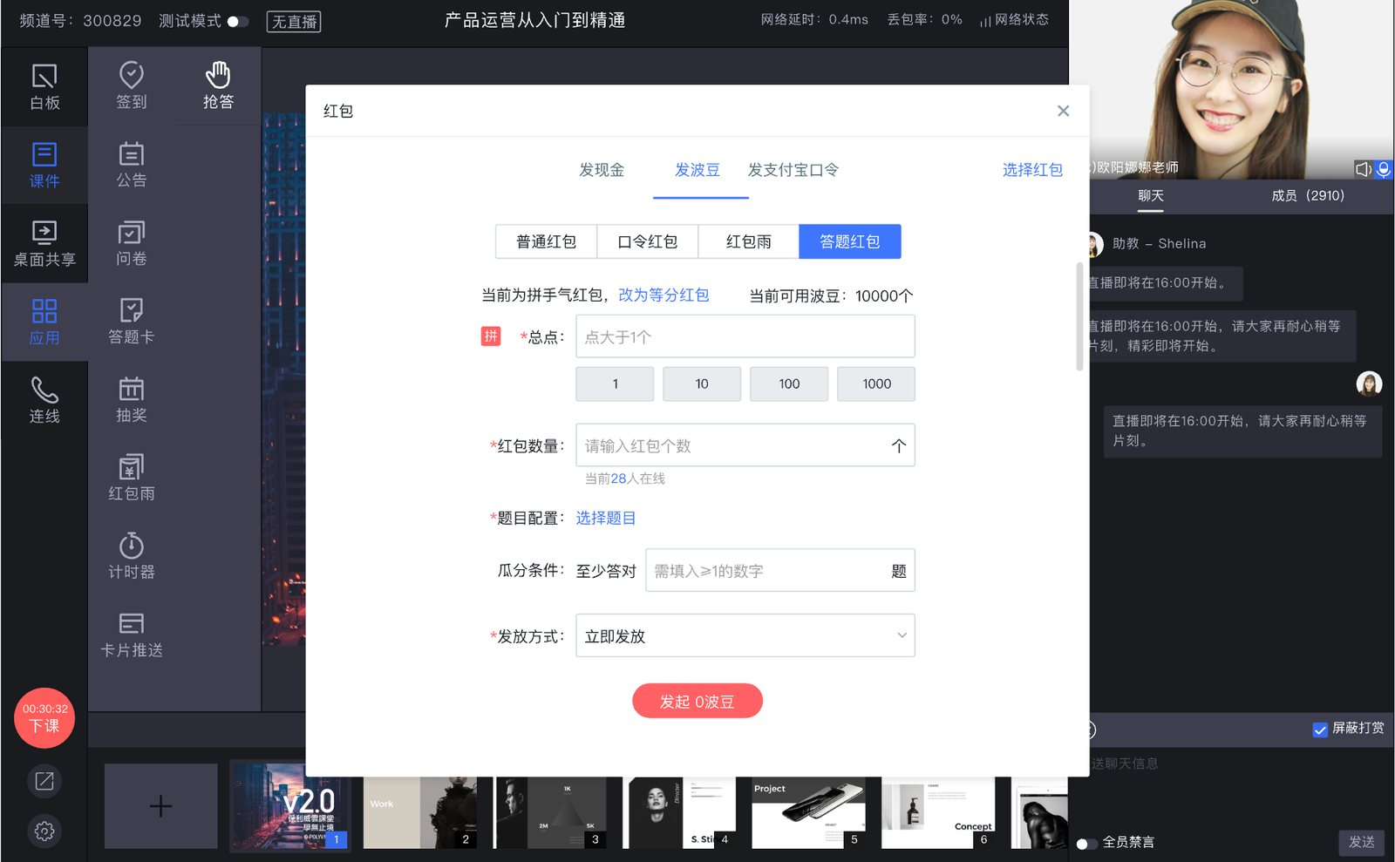

4. 领取积分红包
目前积分红包仅支持SDK对接，客户对接积分红包后，在定制页上可以收到红包，点击红包后可领取积分；同时能在直播间直接查看领取记录
